Решение задач по теме «Прямоугольные треугольники»
Дата 14.04.20,уч.Костылева Ж.В

Цели урока:
- Закрепить основные свойства прямоугольных треугольников.
- Совершенствовать навыки применения основных свойств прямоугольных треугольников при решении задач.
- Развивающая – развивать самостоятельность и мышление ребенка средствами своего предмета.
- воспитательная – воспитывать стремление к познанию окружающего мира, настойчивость в достижении конечных результатов своей деятельности.

Задачи, решаемые на уроке:
- научить учащихся самостоятельно работать;
- высказывать предположения и догадки;
- уметь делать обобщение изучаемых факторов.

Оборудование: доска, мел, мультимедийный проектор, раздаточный материал

Хронометраж урока.
- Определение темы урока совместно с учащимися – 1мин.
- Определение целей и задач урока совместно с учащимися – 2мин.
- Актуализация знаний (фронтальный опрос) – 5мин.
- Пауза – релаксация.
- Устная работа «Решение задач по готовым чертежам» - 7мин.
- Работа с учебником, решение задачи вместе с классом с оформлением решения (с учеником у доски) – 7мин.
- Физминутка.
- Самостоятельная работа (дифференцированная) с взаимопроверкой и самопроверкой – 7мин.
- Подведение итогов урока, установление обратной связи – 3мин.
- Задание на дом – 1мин.
Итого 40 минут.

Ход урока.
- Орг. момент (1мин).

Записываем тему урока.
- Определение целей и задач урока совместно с учащимися (2мин).

Давайте скажем чем же мы сегодня на уроке будем заниматься?
Учитель при помощи учащихся формулирует и проговаривает цели и задачи данного урока. Мы с вами работаем с контрольными листами.

- Актуализация знаний (фронтальный опрос – 5мин).

- Какой треугольник называется прямоугольным?
- Как называются стороны прямоугольного треугольника?
- Сформулируйте теорему о сумме углов треугольника.
- Какой угол называется внешним углом треугольника?
- Чему равен внешний угол треугольника?
- Сформулируйте свойства прямоугольных треугольников.
1.Сумма двух острых углов прямоугольного треугольника равна 90.
2.Катет прямоугольного треугольника лежащий против угла в 30, равен половине гипотенузы.
3.Если катет прямоугольного треугольника равен половине гипотенузы, то угол, лежащий против этого катета, равен 30.

- Устная работа «Решение задач по готовым чертежам» (7мин).

Учащиеся, увидев задачу, решают её самостоятельно. Ответ фиксируют в оценочном листе. Затем решение разбирается всем классом, и ученик проверяет правильность своего решения.

Физминутка
В стране Геометрия очень важно уметь смотреть и видеть, замечать и отмечать различные особенности геометрических фигур:
Кто ничего не замечает,
Тот ничего не изучает!
Кто ничего не изучает –
Тот вечно хнычет и скучает!

- Самостоятельная работа (дифференцированная) с взаимопроверкой и самопроверкой (7мин).

Учащиеся работают по своей карточке, затем меняются и проверяют друг друга. После на доске показывается верное решение и ответы и учащиеся оценивают свою работу, фиксируя результаты в оценочном листе.
Ответы. (6 сл.)

(Легкий уровень сложности – «3») (7 сл.)

30⁰
С
В
А
48см
Найти:
В, ВС – ?
Решение:
1)
В = 90^{0 о} – 30⁰ = 60⁰
2) ВС = 0,5АВ, т.к. лежит напротив угла в 30⁰
ВС = 0,5 ∙ 48 = 24 (см)
Ответ: 60⁰ , 24см.

(Средний уровень сложности – «4») (8 сл.)

60⁰
К
М
S
Р
D
11см
Найти:
D, КD – ?
Решение:
1)
РКD =
SКM = 60⁰ - вертикальные
2)
D = 90^{0 о} – 60⁰ = 30⁰
3) КD = 2РК, т.к. РК лежит напротив угла в 30⁰
КD = 2 ∙ 11 = 22 (см)
Ответ: 30⁰ , 22см.

- Решение задачи вместе с классом с оформлением решения (с учеником у доски -7мин

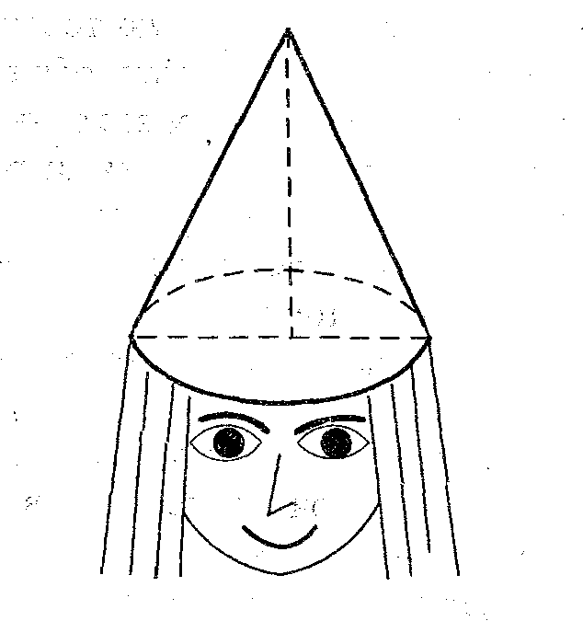
Задача. Для изготовления праздничного колпака в форме перевернутого конуса нужно узнать площадь поверхности колпака по формуле S = Пrl (П ≈3). $∠$ВАС = 60⁰, l = 34см. Найдите площадь поверхности колпака.

Решение. 1) Так как $∠$ВАС = 60⁰ , то по свойству прямоугольного треугольника $∠$АВО = 30⁰ .
2) Значит, r = $\frac{1}{2}$∙ l, r = $\frac{1}{2}$∙ 34 = 17 (см).
3) S = Пrl, S = 3∙17∙34 =2034 (см²)
Ответ. 2034см² .

l
rl
А
В
С
О

4) По свойству прямоугольного треугольника МС = 3см.
5) Значит АМ = АС – МС = 12 – 3 = 8см.
Ответ. 8см.

- Подведение итогов урока, установление обратной связи,
задание на дом (3мин).

Поднимите руку у кого от 15 – 20 б. - «5»
от 10 – 14 б. – «4»
от 5 – 10 б. – «3»
< 5 б. – нужно ещё работать.

- Задание на дом (с комментариями – 1 мин).

Устно: повторить п.31-36
Письменно: №265 с. 81 Чертёж на доске.

Рефлексия.
Спасибо вам за урок.
Урок окончен. До свидания!

(Легкий уровень сложности – «3»)

30⁰
С
В
А
48см
Найти:
В, ВС – ?
Решение:

Ответ:

(Средний уровень сложности – «4»)

60⁰
К
М
S
Р
D
11см
Найти:
D, РD – ?
Решение:

Ответ:

(Высокий уровень сложности – «5»)

В
К
С
А
Дано: СВ=36см, СК – высота,
АСК=30⁰
Найти:
В, СК – ?
Решение:

Ответ:

